 | Нива побелевшая стоит  (МХО CD015. Прокопьевск, 2000 г.)  01. Если душа истомится 3:16  02. Из размяклой земли 3:39  03. Благодарил ли ты 3:17  04. Мой Спаситель 3:33  05. Вот Он идёт 2:45  06. Музыка (Солнце скрылось уж за горизонт) 2:45  07. Куда теперь идти мне? 2:47  08. Нива побелевшая стоит 3:39  09. Бог мой, храни меня 3:50  10. Я хотел бы в тихом Вифлееме 3:27  11. Благословенье 3:44  12. Музыка (Я смотрю на небес высоту) 2:47  13. Как прекрасно поют соловьи 3:54  14. Я искал для души 3:24  15. Уходит юность 3:02  16. Музыка (За любовь, за счастье) 1:50 |  | 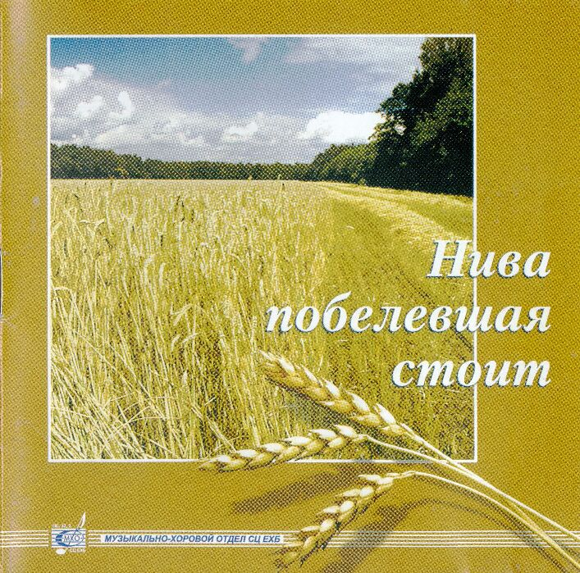
  «Ибо возмездие за грех – смерть, а дар Божий –  жизнь вечная во Христе Иисусе, Господе нашем.»  (Послание к Римлянам, 6:23)  Приглашаем на богослужение Евангельских христиан – баптистов  каждое ВС ул. Челюскинцев-95, 9:00; ул. Малиновского-7, 9:30.  Приглашаем на богослужение Евангельских христиан – баптистов  каждое ВС ул. Челюскинцев-95, 9:00; ул. Малиновского-7, 9:30.  Приглашаем на богослужение Евангельских христиан – баптистов  каждое ВС ул. Челюскинцев-95, 9:00; ул. Малиновского-7, 9:30.  Приглашаем на богослужение Евангельских христиан – баптистов  каждое ВС ул. Челюскинцев-95, 9:00; ул. Малиновского-7, 9:30. |  | «Бог Свою любовь к нам доказывает тем, что Христос умер за нас, когда мы были еще грешниками.»  (Послание к Римлянам, 5:8) |  | «Придите ко Мне  все труждающиеся  и обремененные,  и Я успокою вас.»  (Евангелие от Матфея, 11:28) | «Все, что дает Мне Отец, ко Мне придет; и приходящего ко Мне не изгоню вон.»  (Евангелие от Иоанна, 6:37)

